Утверждено
постановлением Главы Сергиево-Посадского
муниципального района
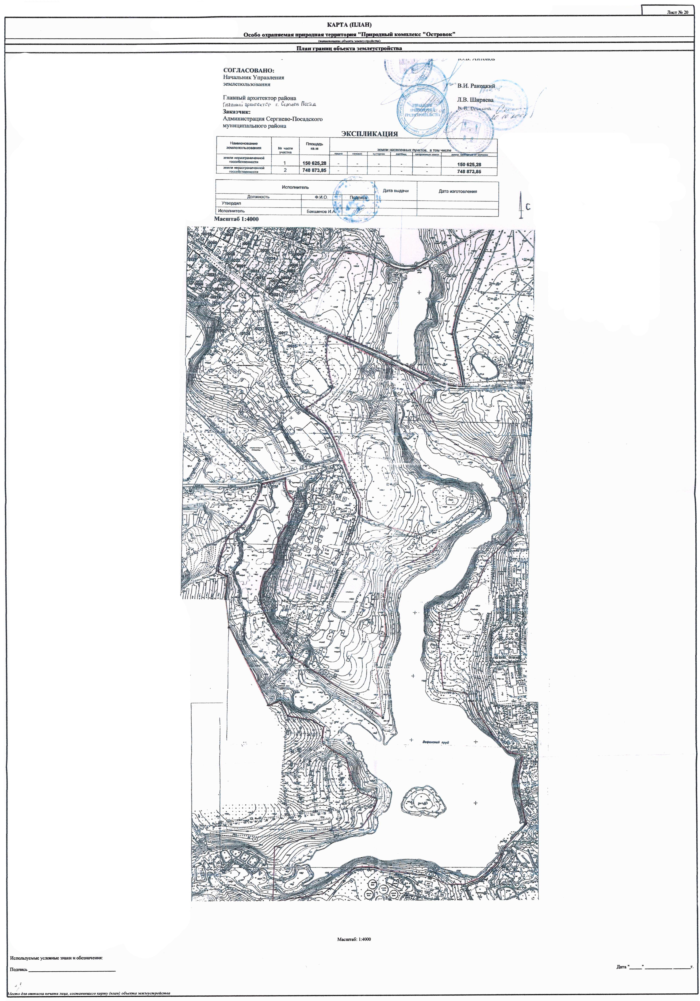От _____________№______________

